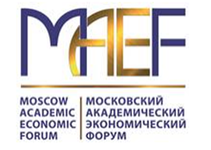 | 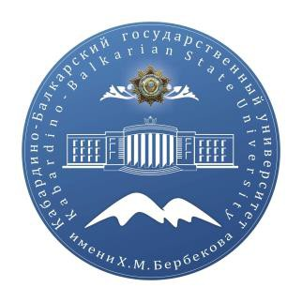

«День Карьеры»
ИНСТИТУТА МЕНЕДЖМЕНТА, ТУРИЗМА И ИНДУСТРИИ ГОСТЕПРИИМСТВА

ПРОГРАММА

6 мая 2024 года
Начало мероприятия: 13:00
Место проведения: «Центр творческих инициатив»
Кабардино – Балкарского государственного университета
им. Х.М. Бербекова

Кабардино – Балкарская Республика
г. Нальчик

ПРОГРАММА

Организаторы | Институт менеджмента, туризма и индустрии гостеприимства (ИМТиИГ)  Лигидов Р.М., Бисчекова Ф.Р.  Начало мероприятия
Регламент | Выступление - до 10 минут  Дискуссия – до 5 минут
Открытие мероприятия и приветственные слова
Лигидов Рамазан Муаедович,
и.о. директора института менеджмента, туризма и индустрии гостеприимства, к.э.н., доцент
Коцев Ратмир Тимурович- начальник управления развития карьеры

Лопатина Кристина Васильевна- директор центра развития карьеры управления развития карьеры
Бабугоева Лариса Борисовна- Генеральный директор ООО «Синема» (г. Нальчик), Генеральный Директор организации ООО "ГРАНД-КАВКАЗ
Нахушев Азамат Темботович- директор операционного офиса «Кабардино-Балкарский» Ставропольского филиала ПАО «Промсвязьбанк»
Эльмесов Руслан Хасанбиевич- начальник Республиканского центра(отдела) содействия занятости молодежи и связям с общественностью ГКУ | Услуги и сервисы Общественного Единого Цифрового Портала «Работа России»
Ажахов Хасан Хасанбиевич- Генеральный Директор ООО "ЭКОПАРК ДОЛИНА НАРЗАНОВ"
Карашева Аксана Георгиевна – и.о. директора государственного бюджетного учреждения дополнительного образования «Дворец творчества детей и молодежи»
Дударов Хадис Ауесович- Директор Центра «Мой бизнес»
ЗАКРЫТИЕ МЕРОПРИЯТИЯ

